1. 安装驱动

印控仪驱动安装步骤如下：

双击安装包中文件，如图：

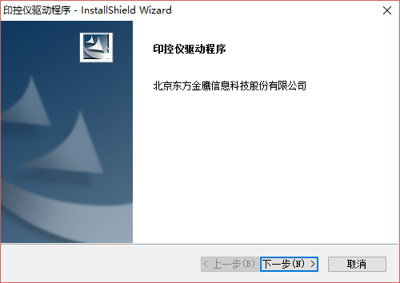

点击下一步：

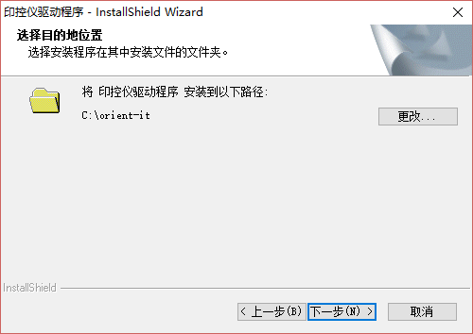

更改安装路径或者默认安装路径并点击下一步：

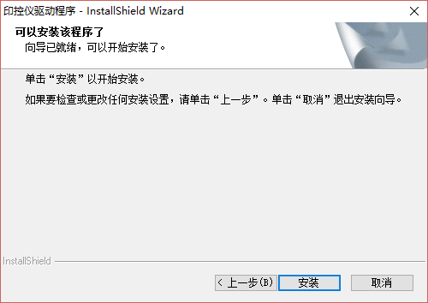

点击安装按钮，安装结束后如图：

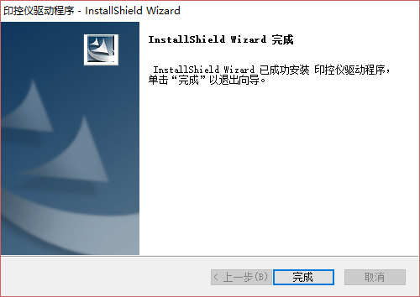

点击完成，驱动安装成功。

1. 安装相机驱动

此电脑，右键，管理，设备管理，图像设备

电脑连接用印机检查相机驱动是否安装成功

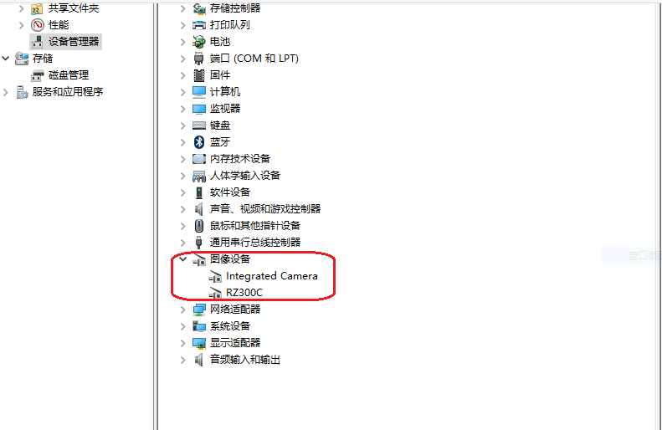

在图像设备中没有“RZ300C”，则需要手动安装相机驱动

电脑开始-所有程序—柜面用印机—睿智相机32驱动或者睿智相机64位驱动安装（根据操作系统的位数做相应的选择）

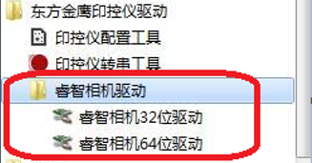

点击后开始安装相机驱动如图：

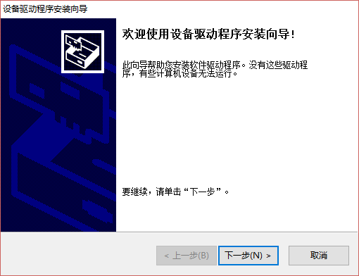

点击下一步：

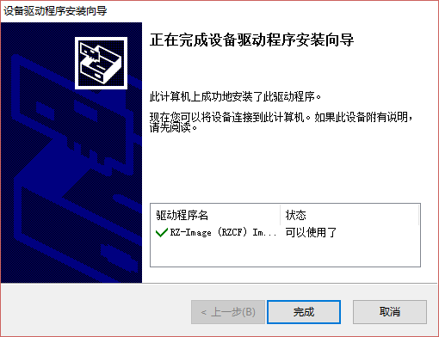

点击完成，相机驱动安装成功。

三、测试连接

打开 C:\Program Files (x86)\ORIENT-IT\Seal 路径下的 NbcbConfigTool 工具

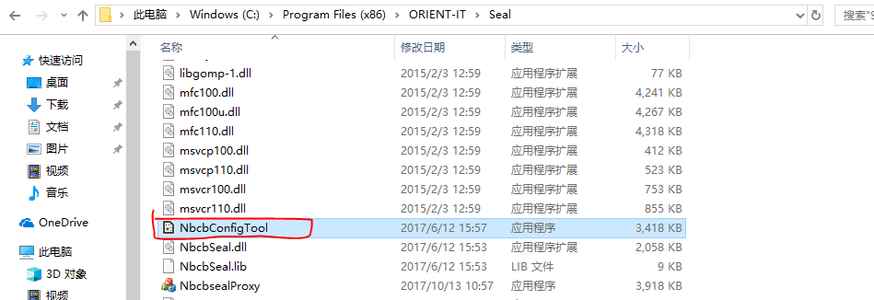

串口号和设备管理的usb端口一样

然后测试连接。

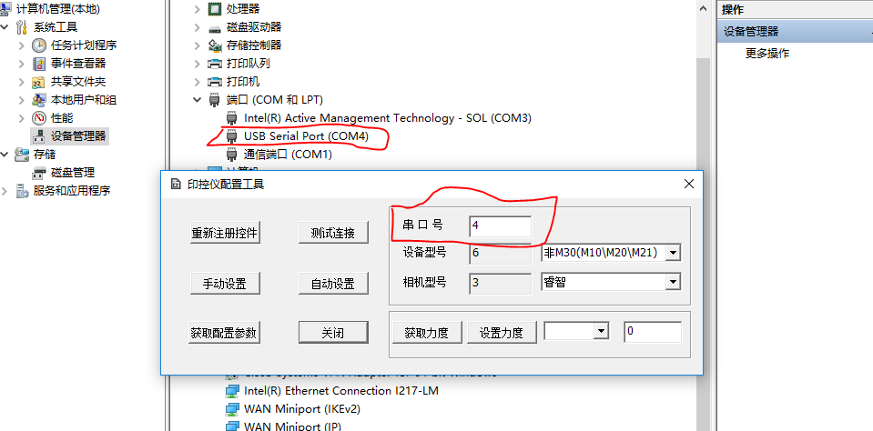

1. 初始化印控仪

在印控仪管理中新建印控仪



印控仪列号：可以自定义

印控仪型号：根据印章数量选

单片机编号：附件盒子上的后八位

单片机密钥：供应商提供

1. 维护申请

初始化印控仪后，需要在审批流转中提交一个维护申请

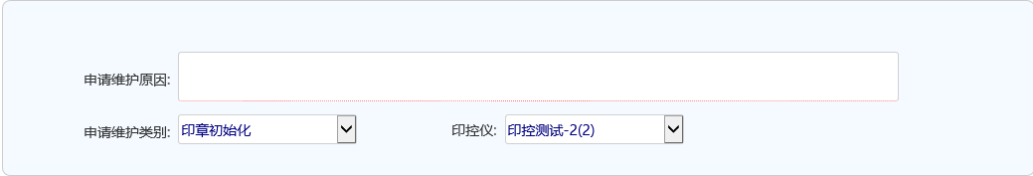

审批通过后，就可以添加印章

1. 添加印章

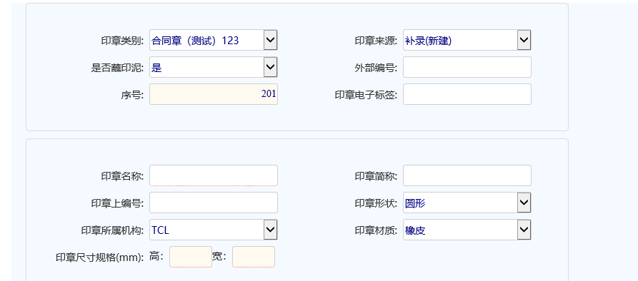

1. 印控仪维护

在值机管理界面，选择印控仪维护

选择印章对应的卡槽和印控仪

然后保存

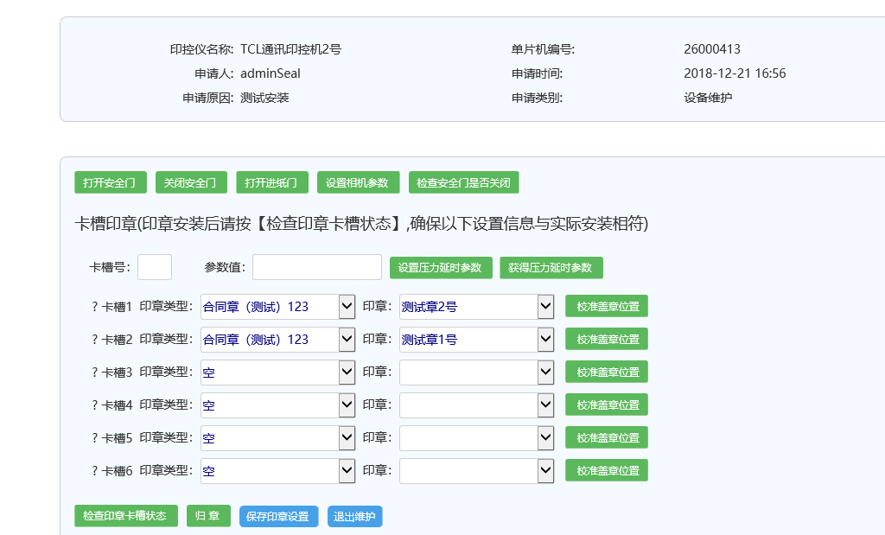

**注意：**

1、安装驱动需要以管理员身份运行

2、IE添加受信任站点，启用所有ActiveX控件

打开浏览器IE9--internet选项--安全--自定义级别，启动所有ActiveX控件和插件

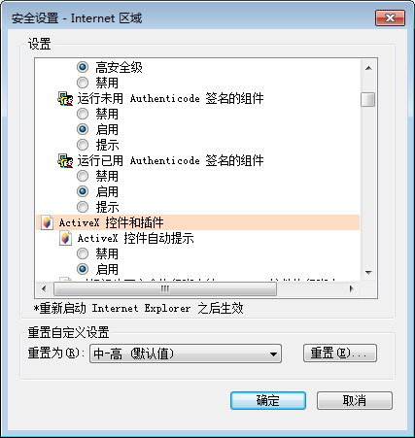

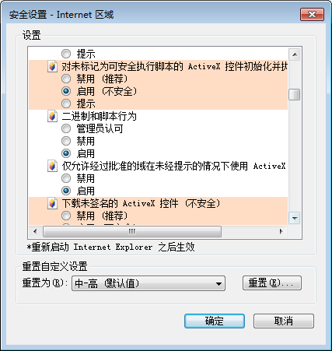

备注：如果不启用ActiveX控件则无法成功连接印控仪。至此客户端配置完成。

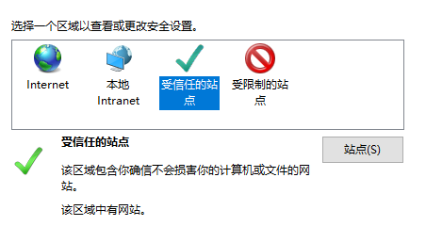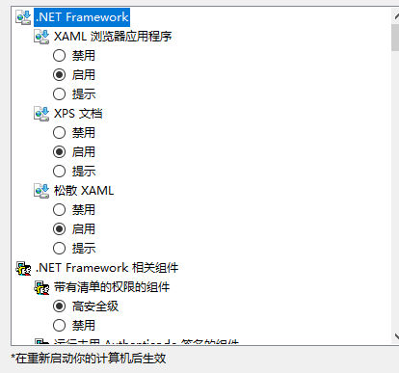

3、驱动安装失败，第三方INF不包含数字签名信息

1）、点击电脑屏幕左下角的windows按钮；

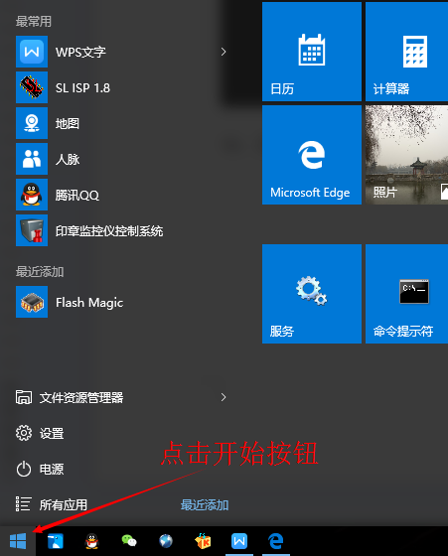

2）、弹出的画面中点击“设置”选项；

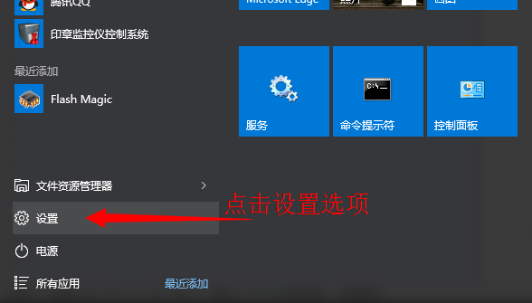

3）、弹出如下设置界面，选择更新和安全；

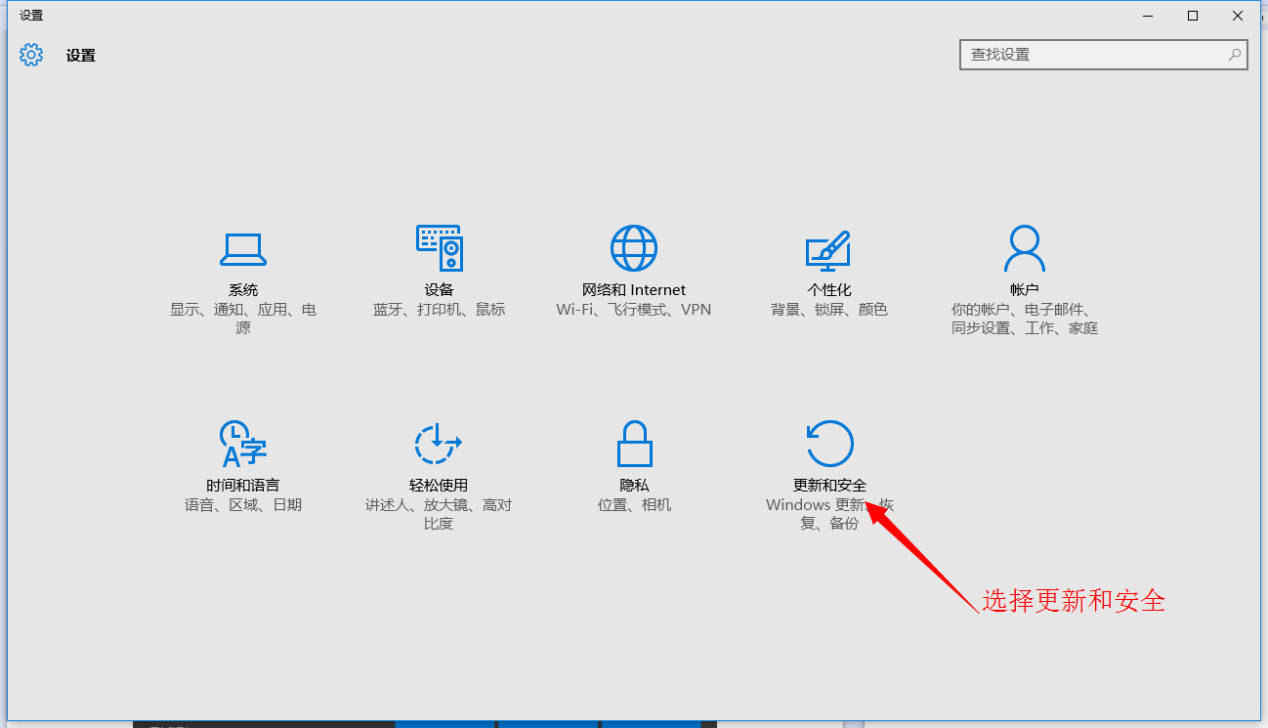

4）、选择“恢复”功能中的“高级启动”

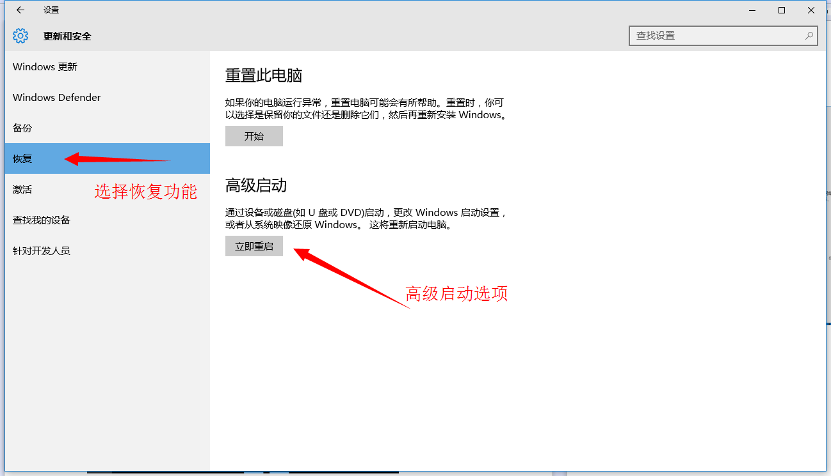

5）、系统开始重启，并进入如下图画面



6）、选择“高级选项”——“启动项设置”——“重启”

7）、等系统重新启动后出现蓝屏画面，选择“禁用驱动程序强制签名”后进入系统，重新安装驱动即可，在弹出的安全对话框中选择“始终信任。。。。”选项即可进行安装。